Nguyễn Hải Ninh – 18053011

Bài tập: Lab 3

Môn: Phân tích tích hợp hệ thống

1.Tìm địa chỉ IP

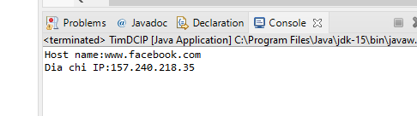

2.Phân loại địa chỉ IP

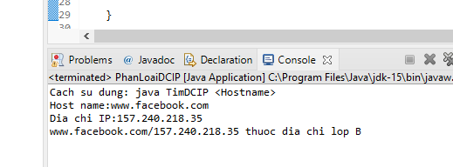

3.Get URL Parts

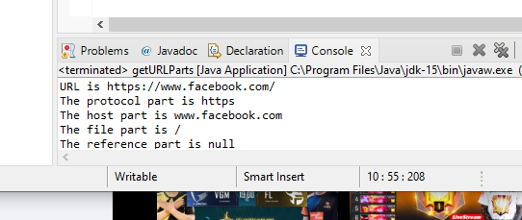

4.View Source

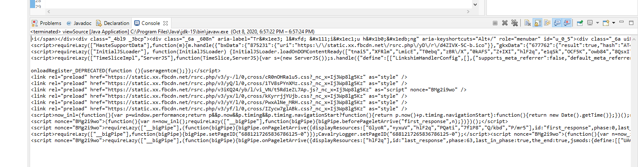

5.Down mã nguồn của 1 trang web

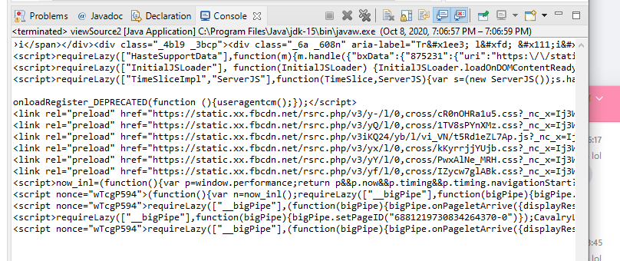

6.Lấy tất cả Header

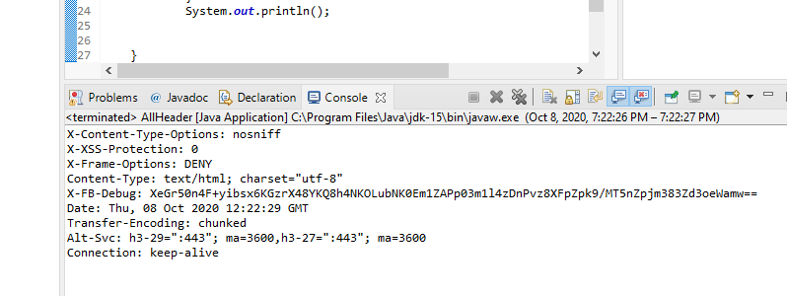

7. Socket

